暨 南 大 学 考 试 试 卷
教  师  填  写 | 2008 - 2009 学年度第__二_ 学期  课程名称：__概率论与数理统计（理工类）_  授课教师姓名：_____刘中学______  考试时间:____2009__年 7_月__ __日 |  |  |  |  |  |  |  |  | 课程类别  必修[√ ] 选修[ ]
教  师  填  写 |  |  |  |  |  |  |  |  |  | 考试方式  开卷[ ] 闭卷[√ ]
教  师  填  写 |  |  |  |  |  |  |  |  |  | 试卷类别(A，B,…)  [ A ] 共 7 页
考  生  填  写 | 学院(校) 专业 班(级)  姓名 学号 内招[ ] 外招[ ]
题 号 |  | 一 | 二 | 三 | 四 | 五 | 六 | 七 | 八 | 九 | 十 | 总 分
得 分

上分位数（除填空题外，其它题用到的分位数请详细列明）
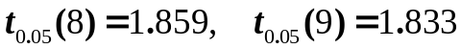
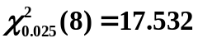， 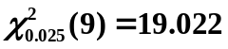， 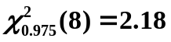， 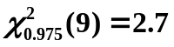
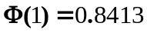 ，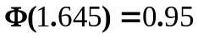，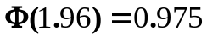， 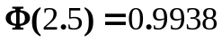

得分 | 评阅人 | 二、选择题（共8小题，每小题2分，共16分）
题 号 | 1 | 2 | 3 | 4 | 5 | 6 | 7 | 8
答 案 | C | A | D | A | C | B | B | A
得 分

答案填写在右表

1. 设随机变量X服从正态分布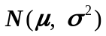，则随着标准差的增大，概率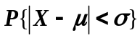如何变化（ C ）
(A) 单调增大; (B) 单调减少; (C) 保持不变; (D) 增减不定。
2. 离散型随机变量的概率分布为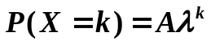 (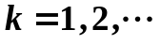)的充要条件是（ A ）。
（A）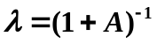且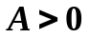； （B）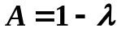且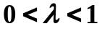；
（C）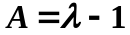且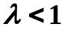； （D）且.
3. 已知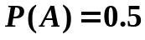，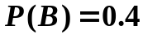，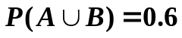，则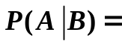（D ）
  - 0.2 ； (B) 0.45； (C) 0.6 ； (D) 0.75。
4．三个事件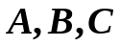中“至少有两个发生”可表示为（ A ）
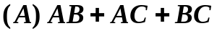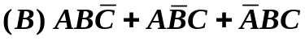
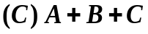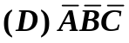
5． 设离散型随机变量X的概率分布为
X | -1 | 0 | 1 | 2
P | 0.1 | 0.2 | 0.3 | 0.4
其分布函数为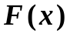，则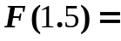（C ）
(A) 0.1 (B) 0.3 (C) 0.6 (D) 1
6．设随机变量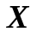的数学期望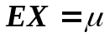，方差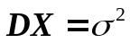，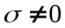，用切比雪夫不等式估计概率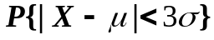为（ B ）
(A) 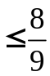 (B) 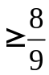 (C) 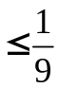 (D) 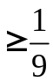
7. （X，Y）为二维随机变量，若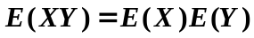，则正确的命题是（B ）
(A) 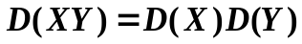； (B) 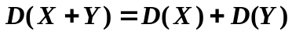 ;
(C) X与Y相互独立； (D) X与Y不相互独立。
8. 设原假设为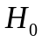，备择假设为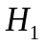，则称（A）为犯第一类错误。
(A) 为真，接受； (B) 不真，接受；
(C) 为真，拒绝； （D）不真，拒绝。

得分 | 评阅人 | 一、填空题（共8小题，每小题2分，共16分）
1. 连续型随机变量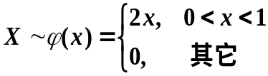，则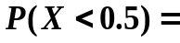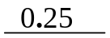。
2．设两个相互独立的随机变量和分别服从正态分布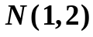和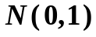，则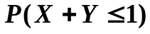= 0.5 。
3. 设随机变量与相互独立，且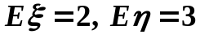，则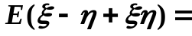
5 。
4．三人独立地去破设一份密码，已知各人能译出的概率分别为1/5，1/4，1/3。则三人中至少有一人能将此密码译出的概率是____0.6____。
5．设随机变量的分布列为： 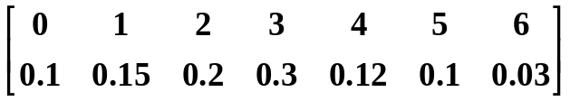
则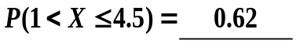。
6. 已知男人寿命大于60岁的概率为70%，大于50岁的概率为90%。若某男今年已50岁，则他活到60岁以上的概率为 7/9 。
7. 某单位职工月工资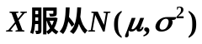，现抽查了9人，得样本均值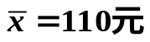，样本标准差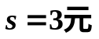，则该单位职工月工资的均值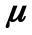的0.95置信区间为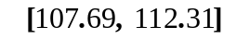（保留两位小数）。
8. 设随机变量X和Y相互独立且都服从正态分布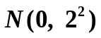，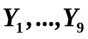是来自总体Y的样本，则统计量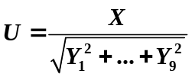服从的分布为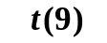。

得分 | 评阅人 | 三、计算题（共5小题，每小题9分，共45分）
1. 已知一批产品中96%是合格品. 检查产品时，一合格品被误认为是次品的概率是0.02；一次品被误认为是合格品的概率是0.05．求：（1）任意抽查一件产品，检查结果是合格品的概率；（2）在检查结果是合格品的前提下，产品的确是合格品的概率。
解: A — 被查后认为是合格品的事件，B——抽查的产品为合格品的事件.
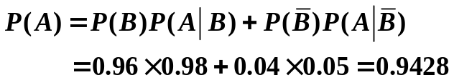 5分
9分

2．设测量误差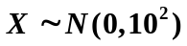。求在100次独立重复测量中，至少有2次测量误差绝对值大于19.6的概率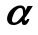，用泊松分布求近似值（取两位小数）
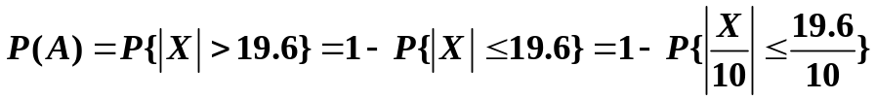
3分
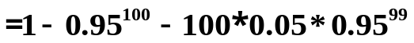 7分
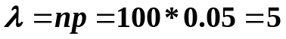
9分

3．设随机变量服从区间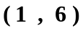上的均匀分布，求一元二次方程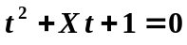有实根的概率。
解：因为随机变量服从区间上的均匀分布，
故其概率密度函数为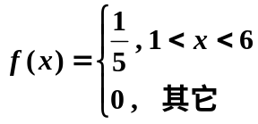 4分
又方程有实根，必须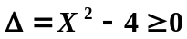，于是所求的概率为
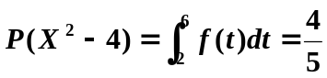 9分

4．一个袋中装有5只球，编号为1，2，3，4，5。现从中任取3只，以X表示取出的3只球的最大号码。写出X的分布律、数学期望、方差。
解：X的所有可能取值为：3、4、5。
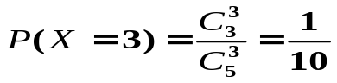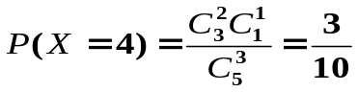
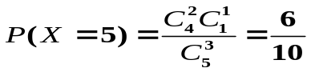 3分
X的分布律为：
X | 3 4 5
P | 1/10 3/10 6/10

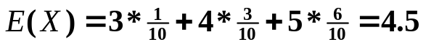 6分
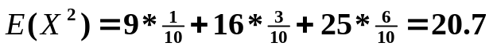
9分

5. 保险公司有10000人投保，每人每年付元保险费；已知一年内人口死亡率为0.006，若死亡一人，保险公司赔付1000元，用中心极限定理计算求保险公司年利润不少于60000元的概率。
解：
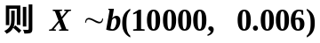
3分
保险公司年利润 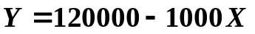
所求概率
7分
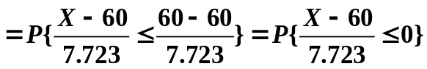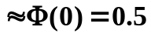 9分

得分 | 评阅人 | 四、综合题（共2小题，共23分）
1（本小题11分）．经验表明，某工厂生产单只产品的时间服从正态分布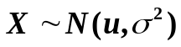，参数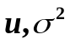未知。现从生产线任意抽取9个样品，其生产时间分别为6.0 5.7 5.8 6.5 6.4 6.3 5.6 6.1 5.6。求：（1）单只产品平均生产时间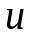的置信水平为0.95的置信区间（保留三位小数）；（2）检验假设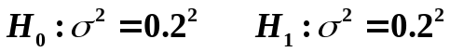 （取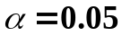）。
解：（1）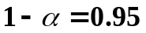 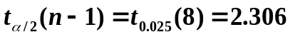
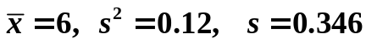 1分
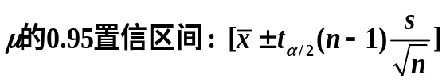
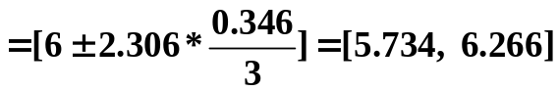 6分
(2) 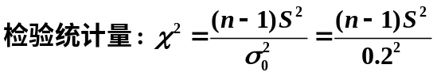
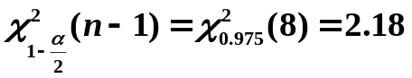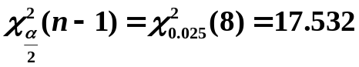
9分
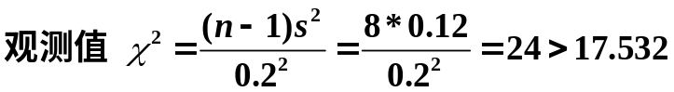 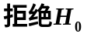 11分

2. （本小题12分）． 设总体X服从指数分布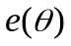，其概率密度为
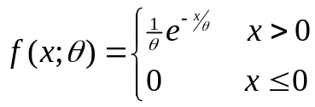， 其中未知参数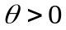。设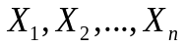是总体X的样本，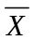是样本均值。求:（1）的最大似然估计量；（2）令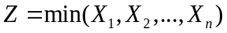，求随机变量Z的概率密度。

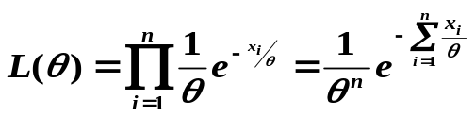 2分
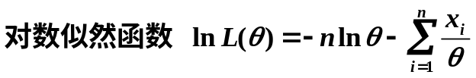 4分
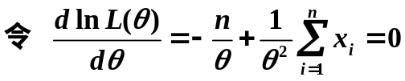
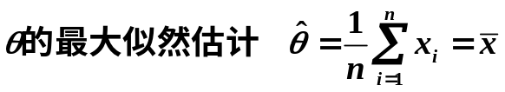 6分
(2) 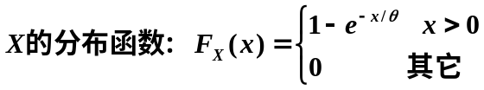
 10分
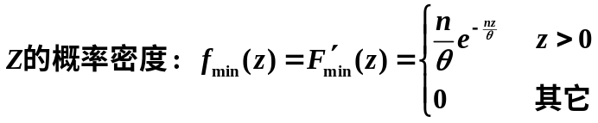 12分

